合肥体育运动学校党支部召开党员大会
2019年10月25日上午九点，合肥体育运动学校党支部召开全体党员大会。会议由支部书记陈瑛同志主持。
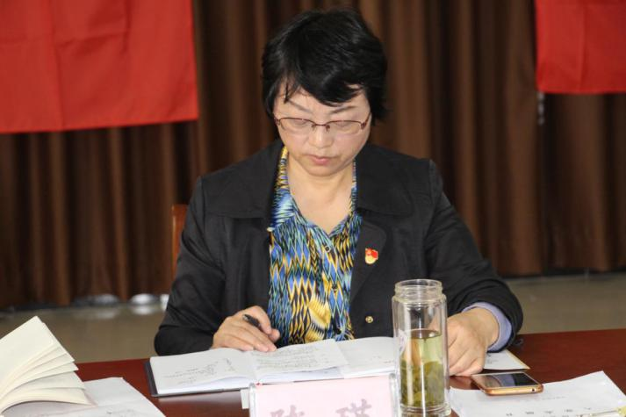

本次党员大会主要有四个方面内容：
- 支部副书记阮仁海同志宣读《关于中共合肥体育运动学校支部委员会换届选举结果的批复》。
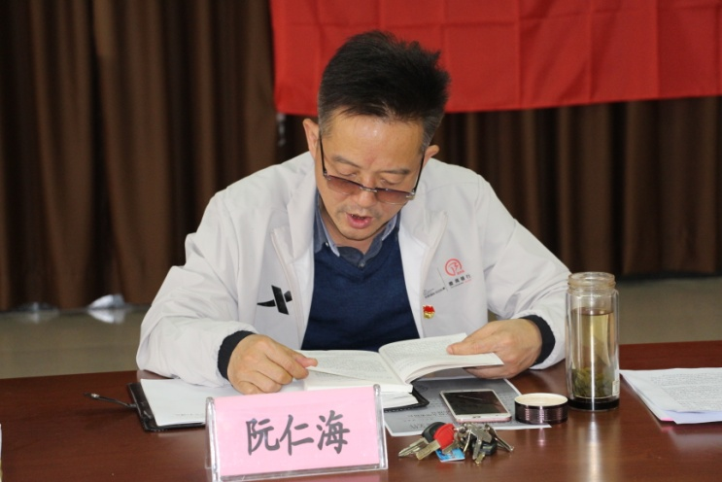

二、讨论预备党员陈慧全同志转正事宜。
1、陈慧全同志向大会作转正申请汇报。
2、陈慧全同志入党介绍人奚晓军、朱道发两位同志发表意见。
3、与会党员就陈慧全同志转正发表意见。
4、组织委员张志坚同志宣读支委对陈慧全同志的工作表现鉴定。
5、全体党员同志对陈慧全同志转正举手表决。
合肥体育运动学校党支部共有党员14名（含预备党员1名），参会党员14名，有表决权党员13名，经过举手表决，全票通过陈慧全同志转正申请。

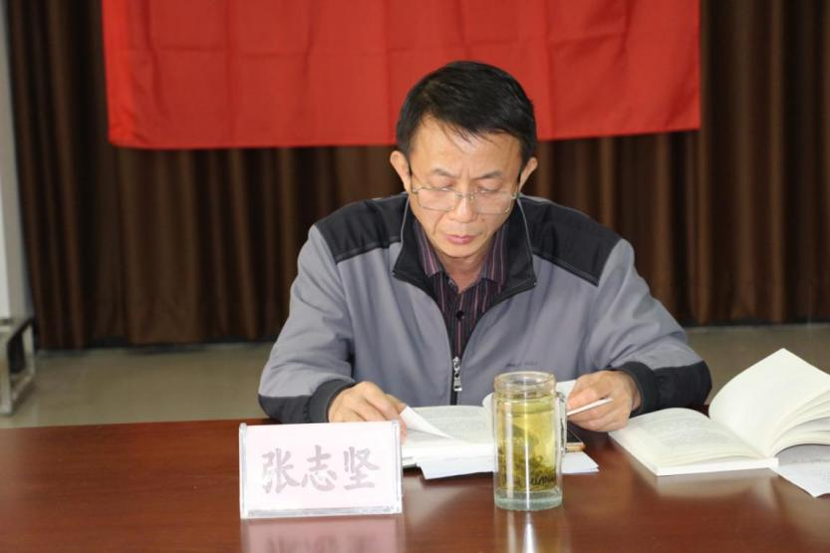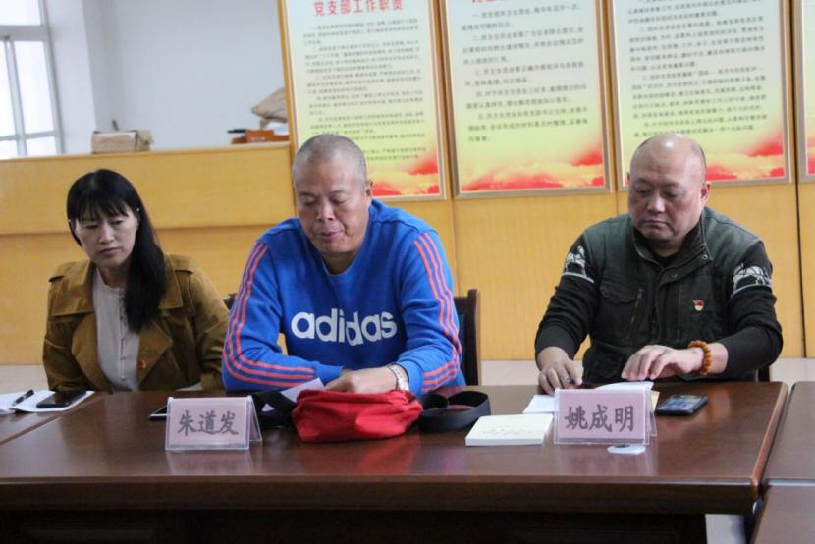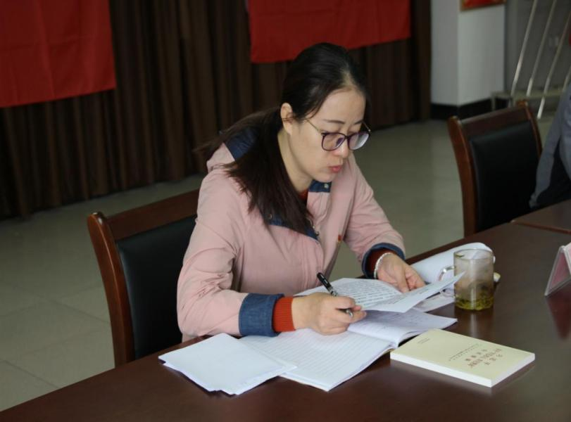
三、《榜样4》观后感交流。
按校党支部主题教育安排，全体党员认真观看了《榜样4》，董亮同志、陈慧全同志、陈燕同志、阮仁海同志分别就观看《榜样4》作了发言，陈瑛书记作了点评。大家纷纷表示，观看《榜样4》让自己精神受到洗礼，感触很多，要向榜样学习。
四、学习《习近平关于“不忘初心，牢记使命”论述摘编》。
陈瑛同志、阮仁海同志、张志坚同志分别带领大家学习文章第二部分。
